Angelica McGlynn, una voce, 100% italish, La sua famiglia proviene da Kildare e lei è cresciuta e vive a Milano.
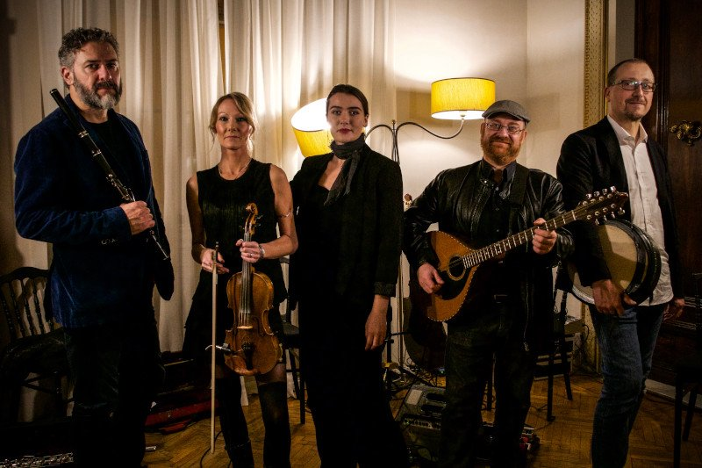
Lei è la voce del gruppo Willo’s. Oggi il gruppo sta preparando la presentazione del primo lavoro discografico dall’uscita di Dirt Tracks.
4th è un ep di 5 brani, un reel composto da danze scozzesi e irlandesi, una jig irlandese e tre canzoni. La prima, Pastures of Plenty, è una reinterpretazione di questa incredibile canzone scritta negli anni ‘30 del ‘900 da Woody Guthry, la seconda, Factory Girl, è una canzone scritta a metà ‘800 negli Stati Uniti, una canzone di protesta contro le condizioni di lavoro delle donne e infine, l’ultima, a cui il gruppo tiene particolarmente, Ballysillan. Un brano dedicato all’omonimo quartiere di Belfast: le parole sono un estratto di un poema scritto a inizio del ‘900 dal bisnonno di Stephanie, Toby Maguire, e la musica è una sua composizione originale.
4th è stato registrato presso il Narada Studio di Fabio Pianigiani, da Senio Corbini, grande amico della band, e è su tutti gli store digitali, Spotify in primis, dal giorno 25 novembre 2019.
La musica dei willos’ rispecchia non solo la passione comune per il folk irlandese, ma anche i gusti personali dei membri. Dal jazz, al rock estremo, alla world music e classica: cinque esperienze musicali e gusti in termini di ascolti molto diversi.
Per il futuro i willos’ sperano finalmente in un disco completo, che rispecchi la crescita compiuta in questi anni. Stanno già lavorando a un nuovo repertorio e sperano presto di poter iniziare a scrivere nuove canzoni. Poi, ovviamente tanti concerti… magari anche in Irlanda!

